GoMental · SpiegelTaal
SpiegelTaal
Whitepaper voor GGZ-instellingen

Wat bepaalt of een behandeling werkt, zit niet primair in de methode. Het zit in de interactie tussen cliënt en professional, in waar die interactie over gaat, en in wat de cliënt zelf meebrengt. De drie sterkste voorspellers van behanfeluitkomst, namelijk werkalliantie, doelconsensus en intrinsieke motivatie, komen precies daar samen. SpiegelTaal versterkt ze alle drie.

Tegelijk verschuift SpiegelTaal het vertrekpunt: van wat iemand mankeert naar wat iemand kan versterken. Daarmee bouwt de cliënt iets op dat van hemzelf is: diepgaand inzicht dat ook na de behandeling blijft.

Executive summary

De uitgaven aan de curatieve GGZ groeiden de afgelopen tien jaar van 3,3 naar 5,6 miljard euro. Toch worden wachtlijsten langer. Het IBO ‘Uit Balans’ (2025) trekt een heldere conclusie: meer van hetzelfde lost het probleem niet op. Het rapport pleit voor een fundamentele heroriëntering: meer preventie, minder medicalisering en meer regie bij de cliënt.

Die roep om regie sluit aan bij wat de onderzoeksliteratuur al decennialang laat zien: succesvolle trajecten leunen op de mate waarin een cliënt zichzelf begrijpt, weet wat hij wil veranderen en actief bijdraagt aan zijn eigen herstel. Wie die basis versterkt, versterkt de voorwaarden voor effectieve behandeling. SpiegelTaal is gebouwd om precies dat te doen.
SpiegelTaal is een AI-ondersteunde zelfreflectie-applicatie die taal analyseert en daaruit twee dingen zichtbaar maakt:
1. Welke patronen in denken, voelen en reageren uit iemands taal blijken.
2. Welke van 173 mentale vaardigheden iemand al inzet of verder kan ontwikkelen om die patronen te doorbreken.

Hubers definitie van gezondheid, het vermogen zich aan te passen aan wat het leven vraagt, is daarmee voor het eerst vertaald naar 173 herkenbare mentale vaardigheden in een persoonlijk, groeiend profiel dat de gebruiker toebehoort.
Dat profiel verandert -naar onze verwachting- hoe behandeling werkt. Cliënten die zichzelf beter begrijpen komen gerichter het gesprek in en groeien ook tussen sessies door. Trajecten worden korter. Cliënten die aan het einde van een traject weten welke patronen hen parten speelden en met welke vaardigheden ze die hebben ontgroeid, vallen minder snel terug. Professionals die werken met cliënten die al in beweging zijn, ervaren bovendien minder cognitieve belasting per sessie. Minder belasting per gesprek beschermt op termijn de behandelcapaciteit.
Het resultaat: meer mensen geholpen met dezelfde capaciteit. Niet door harder te werken, maar door het vertrekpunt te verschuiven van wat iemand mankeert naar wat iemand kan versterken.
SpiegelTaal is inzetbaar vóór, tijdens en na behandeling, en ook voor medewerkers die ergens tegenaan lopen, dreigen uit te vallen of re-integreren. De applicatie sluit aan op de beleidsrichting van het IBO en het inkoopbeleid van zorgverzekeraars. Ze valt buiten de MDR-scope, is beperkt risico onder de AI Act en verwerkt gegevens conform AVG.
Dit document beschrijft de wetenschappelijke onderbouwing, de werkingsmechanismen en de toegevoegde waarde voor cliënt, professional en organisatie. Voor instellingen die een pilot willen verkennen: neem contact op via david@gomental.nl.

Inleiding
Meer mensen helpen met dezelfde capaciteit, zonder in te leveren op kwaliteit. Dat is de uitdaging waar GGZ-instellingen voor staan. Wachtlijsten groeien, professionals ervaren toenemende werkdruk en cliënten vragen om meer regie.
De oplossing wordt vaak gezocht in methoden en protocollen. Maar de onderzoeksliteratuur wijst consequent in een andere richting: wat bepaalt of een behandeling werkt, zit niet primair in de methode. Het zit in de interactie, en juist daar ligt een grote, nog onbenutte hefboom.
SpiegelTaal versterkt beide kanten van die interactie, maar het stopt daar niet. De applicatie bouwt iets op dat de sessie overstijgt: een groeiend beeld van iemands patronen en vaardigheden, en waar investering het meeste oplevert. Dit document beschrijft hoe.

Beleidscontext
Het rapport ‘Uit Balans’ (IBO) is helder: het GGZ-stelsel lost het probleem niet op dat het geacht wordt op te lossen. De diepste conclusie is niet dat er meer capaciteit nodig is, maar dat een primair medische benadering van psychisch lijden tekortschiet. Psychische klachten zijn contextafhankelijk, onvoorspelbaar in beloop en niet te reduceren tot één oorzaak. Het rapport pleit daarom voor een fundamentele heroriëntering: meer preventie, minder medicalisering en meer regie bij de cliënt.

Zorgverzekeraars vertalen die visie inmiddels naar de praktijk. In hun landelijke inkoopbeleid voor 2026 sturen zij expliciet op 'passende zorg': de inzet van digitale en hybride (zelf)zorg, het vergroten van de eigen regie en het verplaatsen van zorg naar de eigen leefomgeving. Het uitgangspunt in de sector wordt steeds vaker 'zelf als het kan, thuis als het kan en digitaal als het kan', waarbij van instellingen wordt verlangd dat zij de cliënt actief eigenaarschap geven over de behandeldoelen. De landelijke koers is daarmee consistent. SpiegelTaal is gebouwd om GGZ-instellingen op al deze assen te ondersteunen.
Inhoudelijke beweging in het veld
Parallel aan de beleidsdruk verschuift ook de inhoudelijke consensus in het veld, op drie samenhangende punten.
Gezondheid wordt steeds vaker begrepen als een vermogen, het vermogen zich aan te passen aan wat het leven vraagt, en niet langer als afwezigheid van ziekte. Hubers definitie heeft die verschuiving in Nederland breed op de kaart gezet. De vraag is niet meer alleen ‘wat mankeert iemand’, maar ‘wat heeft iemand nodig om te kunnen omgaan met wat er op hem of haar afkomt’.
Tegelijk groeit de overtuiging dat mentale gezondheid iets is om in te investeren. Niet alleen als iemand in crisis is, maar als onderdeel van een goed leven. Dat vergroot de ruimte voor toepassingen die buiten de klassieke behandellogica vallen.
Ten slotte groeit de scepsis over classificatiegedreven zorg. DSM-categorieën verklaren weinig over het individu en sturen interventies die voor de gemiddelde persoon zijn ontworpen. Wetenschappelijk beweegt het veld richting idiografische benaderingen: verklaring en interventie op persoonsniveau, gericht op de patronen die bij deze persoon, in deze context, het probleem in stand houden. SpiegelTaal werkt vanuit precies die logica. Het vaardighedenprofiel dat het opbouwt is altijd van déze persoon, op basis van wat híj of zíj schrijft, herkent en bevestigt. Het operationaliseert daarmee een richting die het veld nastreeft maar waarvan concrete instrumenten schaars zijn.

De interactie als leading indicator
De drie sterkste en meest robuuste voorspellers zijn de werkalliantie, doelconsensus en intrinsieke motivatie. Ze zijn beïnvloedbaar en kunnen actief worden versterkt. Dat is precies waar SpiegelTaal op inspeelt.

1. Werkalliantie
De kwaliteit van de samenwerkingsrelatie tussen cliënt en professional is de meest onderzochte en robuuste voorspeller van behandeluitkomst, onafhankelijk van methode, intakeprofiel of therapeutcompetentie (Flückiger et al., 2018; Horvath & Bedi, 2002). SpiegelTaal legt die bodem: een cliënt die al weet wat er speelt en wat hij wil versterken, stapt het gesprek in als actieve gesprekspartner. Precies daar gedijt een vroege, sterke alliantie op.

2. Doelconsensus
Overeenstemming over behandeldoelen en de stappen om die te bereiken is een zelfstandige voorspeller van therapietrouw en uitkomst, los van de alliantie als geheel (Bordin, 1979; Tryon & Winograd, 2002). Mensen die helder hebben waar ze naartoe willen en dit delen met hun behandelaar, komen sneller in beweging en blijven langer betrokken. SpiegelTaal geeft hier direct richting aan. Doordat de cliënt in de applicatie al ziet welke patronen hem belemmeren en welke vaardigheden hij kan inzetten, verschuift het gesprek over doelen van klachtreductie naar gerichte vermogensgroei. Die vooraf opgebouwde helderheid zorgt voor een snellere en veel natuurlijkere doelconsensus.

3. Intrinsieke motivatie
Motivatie die van binnenuit komt, gedreven door autonomie, verbondenheid en competentie, is via de Zelfdeterminatietheorie (Deci & Ryan) stevig onderbouwd als voorspeller van duurzame gedragsverandering. De ZDT heeft zich bewezen in zorg, onderwijs en organisaties: overal waar gedragsverandering duurzaam moet zijn. SpiegelTaal voedt deze motivatie bij de bron. Omdat de applicatie niets voorschrijft maar de cliënt zélf de conclusies laat trekken, groeit de autonomie. Omdat de focus ligt op het versterken van vaardigheden in plaats van het bestrijden van ziektes, ervaart de cliënt competentie.

Wat de ZDT bovendien laat zien: de basisbehoeften van een cliënt zijn exact dezelfde als die van de professional. Beiden willen regie voelen, ertoe doen en competent zijn. SpiegelTaal overbrugt daarmee de kloof tussen behandelaar en cliënt. Niet door rollen te vervagen, maar door te erkennen dat het aan beide kanten gaat om mensen die vanuit hun eigen kracht willen werken.

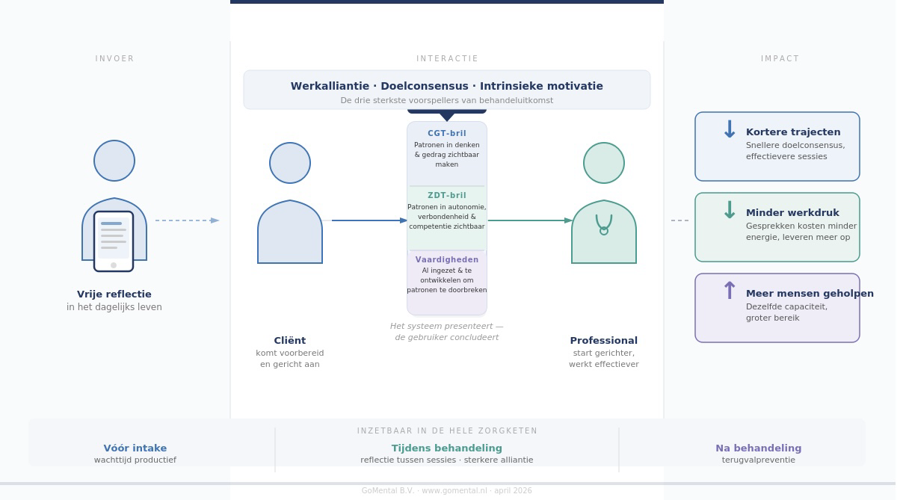
Maar SpiegelTaal verandert niet alleen hoe sterk die drie voorspellers zijn. Het verandert ook waarover ze gaan. Een cliënt die zijn eigen patronen herkent en zijn doelen formuleert in termen van wat hij kan versterken, brengt een ander gesprek mee dan een cliënt die nog moet ontdekken wat er speelt.

Doelconsensus kan dan gaan over vermogensgroei in plaats van symptoomreductie. Motivatie krijgt een richting: niet herstel naar een vroegere toestand, maar ontwikkeling richting meer regie. En de werkalliantie ontstaat rond wat iemand kan, niet alleen rond wat iemand mankeert. Dat is de verschuiving waar het IBO op aandringt.

SpiegelTaal maakt deze visie concreet en stelt behandelaren in staat om haar waar te maken. Niet door wéér een dashboard voor de professional te introduceren, maar door de cliënt zélf in positie te brengen. De applicatie zorgt ervoor dat de cliënt beter voorbereid en gerichter het gesprek instapt: met meer zelfkennis, een helder beeld van de eigen patronen en direct inzicht in de vaardigheden die het meeste opleveren om te ontwikkelen.

Wat SpiegelTaal doet
SpiegelTaal is een AI-ondersteunde zelfreflectie-applicatie die taal analyseert en daaruit twee dingen zichtbaar maakt: welke patronen in denken, voelen en reageren uit iemands taal blijken, en welke mentale vaardigheden iemand al inzet of verder kan ontwikkelen om die patronen te doorbreken. Geen diagnose, geen behandeling. Wel een beeld dat met elke sessie scherper wordt: een persoonlijk profiel van patronen en vaardigheden dat blijvend eigendom is van de cliënt.

De architectuur rust op drie grondslagen, elk met een eigen functie:
* Cognitieve gedragstherapie (Beck/Korrelboom): de lens waardoor SpiegelTaal belemmerende patronen in denken en gedrag herkent.
* Zelfdeterminatietheorie (Deci & Ryan): de lens waardoor motivationele patronen zichtbaar worden en duidelijk wordt wat energie geeft of juist kost.
* Positieve Gezondheid (Huber): het kader dat gezondheid definieert als vermogen, in SpiegelTaal concreet gemaakt in 173 mentale vaardigheden.

Het systeem werkt volgens het Glass Box-principe: elke herkenning is traceerbaar. Voor elke match legt de applicatie vast welke woorden uit de tekst van de gebruiker tot welke herkenning hebben geleid. Wat het systeem ziet, is volledig navolgbaar voor de gebruiker, voor de professional en voor toezicht.

- Patronen
Op basis van taalanalyse maakt SpiegelTaal zichtbaar welke patronen in denken, voelen en reageren uit iemands taal blijken. Mensen vertellen in hun taal vaak meer dan ze zich bewust zijn. SpiegelTaal kijkt niet primair naar de inhoudelijke gebeurtenissen die iemand beschrijft, maar analyseert tegelijkertijd de onderliggende structuur, woordkeuze, zinsopbouw en motivationele lading via meerdere parallelle bronnen. Niet wat iemand over zichzelf wil vertellen, maar wat zijn of haar taal daadwerkelijk laat zien.

Hier komen de psychologische grondslagen direct in actie. Vanuit de CGT herkent SpiegelTaal een breed spectrum aan cognitieve patronen: van cirkelgedachten en catastrofaal denken tot vermijding, moetenregels, een negatief zelfbeeld, schuldgestuurd gedrag en het gevoel dat verandering onmogelijk is. Vanuit de Zelfdeterminatietheorie en aanverwante motivatietheorieën analyseert SpiegelTaal de motivationele lading van wat iemand schrijft. Handelt iemand vanuit eigen waarden en intrinsieke interesse, of vanuit externe druk, schuldgevoel of een gevoel van machteloosheid? En in welke mate worden de basisbehoeften aan autonomie, verbondenheid en competentie ervaren of juist gefrustreerd?

Die twee perspectieven lopen simultaan en vullen elkaar aan. Het CGT-perspectief maakt zichtbaar wat iemand belemmert, terwijl het motivationele perspectief toont waar de energie naartoe gaat of juist weglekt. SpiegelTaal geeft die patronen terug als een spiegel, altijd met een citaat uit wat de gebruiker zelf schreef en altijd als vraag: herken je dit? Wanneer iemand een patroon bevestigt, verhoogt dat de weging ervan in het profiel. Het systeem presenteert, de gebruiker concludeert.

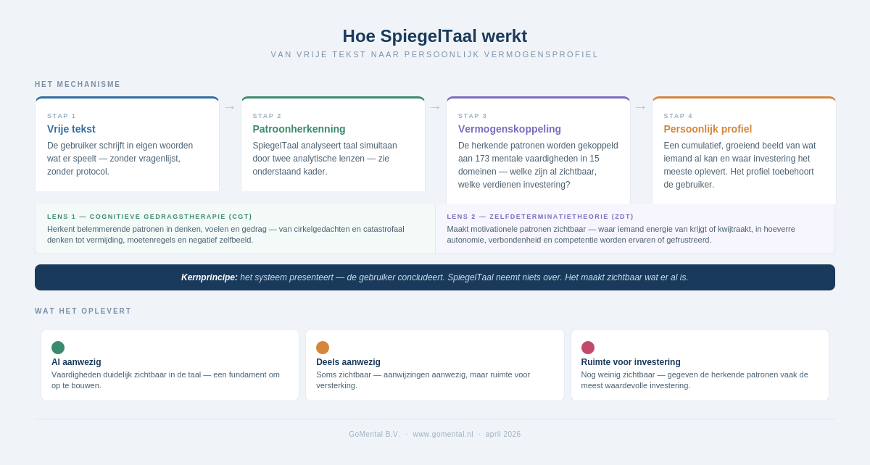
- Terugkoppeling
De terugkoppeling verloopt in een vaste volgorde. Eerst worden de cognitieve en gedragspatronen zichtbaar gemaakt: wat herhaalt zich in hoe iemand denkt en reageert, en welke citaten uit de eigen tekst laten dat zien? Daarna volgen de motivationele patronen: in hoeverre worden autonomie, verbondenheid en competentie ervaren of juist gefrustreerd, en wat zegt de eigen taal daarover?

Vervolgens verbindt SpiegelTaal beide inzichten in een narratieve synthese: een samenhangend beeld van wat er speelt, onderbouwd met wat de gebruiker zelf schreef en geformuleerd zonder oordeel of diagnose. De synthese eindigt met een vraag: welk thema raakt je het meest, welk thema heeft op dit moment de meeste invloed op wat er speelt? Die keuze ligt volledig bij de gebruiker. Wat hij of zij kiest, bepaalt waar het gesprek verder gaat, niet wat het systeem relevant vindt. De gemaakte keuze impliceert bovendien geen definitieve conclusie over wie iemand is.

- Mentale vaardigheden
Op basis van de herkende en bevestigde patronen koppelt SpiegelTaal aan een taxonomie van 173 mentale vaardigheden. Deze zijn geordend in 15 domeinen: van bewustzijn en zelfkennis tot emotieregulatie, veerkracht, relaties en zingeving. Een taxonomie die in deze combinatie en omvang voor zover bekend nergens anders beschikbaar is. Daarmee wordt tastbaar wat Huber bedoelde: 173 concrete, herkenbare capaciteiten die iemand kan opmerken, herkennen en ontwikkelen, elk beschreven in de taal van het dagelijks leven.

De koppeling is niet generiek. Welke vaardigheden zichtbaar worden, hangt af van welke patronen in dit gesprek zijn herkend, hoe recent en consistent die patronen zijn opgetreden, en of de gebruiker ze heeft bevestigd. Iemand die stelselmatig schrijft in termen van wat hij moet en altijd fout doet, krijgt andere vaardigheden gespiegeld dan iemand die vastloopt in vermijding. SpiegelTaal maakt dat onderscheid en personaliseert daarmee wat investering betekent.

Elke vaardigheid krijgt een kleurindicatie (groen, oranje of rood). Die kleur zegt niets over iemands karakter of kunnen. Het drukt uitsluitend uit hoe stevig de onderbouwing is in dit specifieke gesprek: hoe vaak en hoe consistent een vaardigheid zichtbaar werd in wat iemand schreef en bevestigde. De indicatie is sessiegebonden; meer gesprekken leveren een rijker en betrouwbaarder beeld op.

Het profiel dat zo ontstaat is cumulatief. Het groeit met elke sessie op basis van wat de gebruiker schrijft, herkent en bevestigt. Het is geen momentopname maar een steeds rijker wordend beeld. En het is van de gebruiker, niet van het systeem. De verwachting is dat vaardigheden die iemands specifieke patronen doorbreken, het aanpassingsvermogen en de regie vergroten. Daarmee kan de behoefte aan intensieve behandeling structureel verminderen.
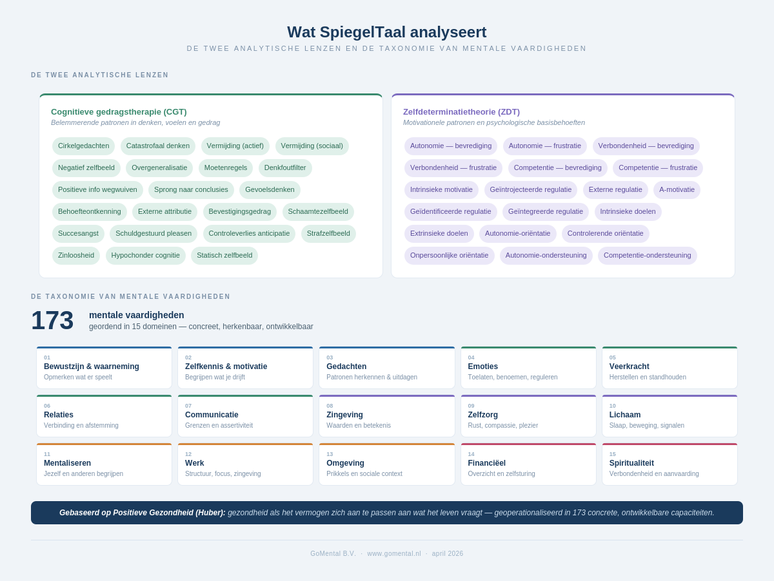

Kernprincipe: het systeem presenteert, de gebruiker concludeert. SpiegelTaal neemt niets over. Het maakt enkel zichtbaar wat er al is, en wat mogelijk is.

Onderscheidend vermogen
De bestaande digitale ondersteuning in de GGZ vertrekt vrijwel altijd vanuit de diagnose of klacht. De professional wijst een module of programma toe, de cliënt doorloopt het. Die aanpak heeft waarde, maar heeft ook een structurele grens. Het vertrekpunt is wat er mankeert, niet wie de persoon is. En het profiel dat ontstaat is van de instelling, niet van de cliënt.

SpiegelTaal vertrekt ergens anders: bij wat de cliënt zélf schrijft. Bij een spiegel die reageert op wat er op dat moment speelt, en die daaruit een persoonlijk vermogensprofiel opbouwt dat de gebruiker toebehoort.

Vier eigenschappen maken SpiegelTaal structureel anders dan de modulaire digitale interventies die nu gangbaar zijn:

Vermogensgericht.
Bestaande digitale interventies meten klachtvermindering. SpiegelTaal maakt zichtbaar wat er groeit. Symptoomvermindering is een gevolg, het doel is inzicht in wat iemand al kan en waar investering het meeste oplevert.

Reageert op vrije tekst.
Modules en vragenlijsten vragen wat de maker wil weten. SpiegelTaal reageert op wat de gebruiker zelf schrijft en geeft daardoor reflectie die aansluit op wat er op dat moment speelt. Mensen gebruiken het omdat het aansluit op wat er speelt, niet omdat het moet.

Cumulatief en persoonlijk.
Vragenlijsten en modules leveren een momentopname. SpiegelTaal bouwt met elke sessie verder. Het profiel wordt rijker, preciezer en persoonlijker naarmate iemand meer schrijft en meer herkent.

Ontworpen voor mensen, niet voor rollen.
SpiegelTaal is een van de eerste zelfreflectie-applicaties die voor cliënt én professional op dezelfde grondslagen werkt, bewust zo ontworpen. Ieder gedrag wordt cognitief en motivationeel gestuurd, en de drie psychologische basisbehoeften ondersteunen ieders welzijn.
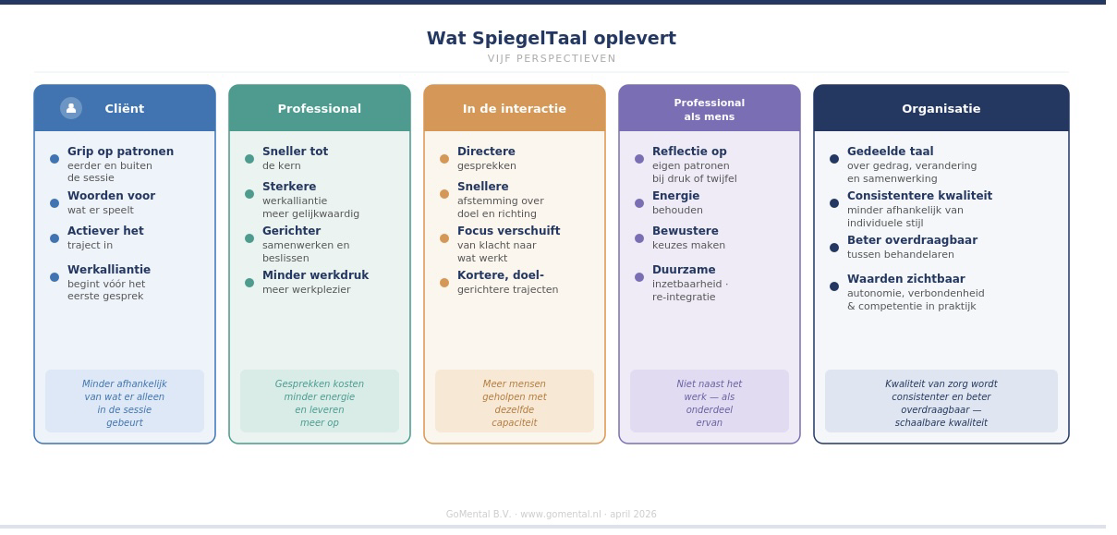

Voor de cliënt
Meer grip op wat er speelt, niet alleen tijdens gesprekken, maar juist in het dagelijks leven. De cliënt krijgt woorden voor wat er gebeurt, herkent patronen eerder en ziet welke mentale vaardigheden al aanwezig zijn en waar investering het meeste oplevert.

Wat normaal pas in gesprekken ontstaat, begint hier al daarvoor. De cliënt stapt actiever het traject in, met een groeiend zelfbeeld dat van hem of haar is, niet van de instelling. De werkalliantie begint al vóór het eerste gesprek. Die ontwikkeling gaat door tussen sessies.
Hoe dat eruitziet in de praktijk
Sara (34) start SpiegelTaal terwijl ze op de wachtlijst staat voor een eerste GGZ-gesprek. De applicatie spiegelt haar terug dat ze stelselmatig schrijft in termen van wat ze ‘moet’ en ‘altijd fout doet’. Een patroon dat ze zelf herkent maar nooit zo scherp had gezien. Tegelijk laat SpiegelTaal zien welke vaardigheden ze al inzet: ze stelt geregeld grenzen en ze benoemt wat ze voelt. En het suggereert waar investering het meeste zou opleveren: zelfcompassie, het vermogen om met zichzelf om te gaan zoals ze dat met een goede vriendin zou doen.
Als de behandeling start, brengt Sara dat beeld mee. Behandelaar en SpiegelTaal werken parallel. In de sessies onderzoekt ze haar patronen, tussen de sessies ziet ze in haar eigen taal wat er verschuift. Wat ze schrijft verandert. Niet in één keer, maar de richting is duidelijk. Minder ‘moet’, meer ‘ik heb gekozen’. Haar vermogensprofiel kleurt bij: zelfcompassie gaat van rood naar oranje, grenzen stellen is al groen.
Aan het einde van de behandeling zijn Sara’s klachten afgenomen, maar dat is niet wat haar het meest bijblijft. Wat haar bijblijft is dat ze zichzelf beter begrijpt. Dat ze weet welke patronen haar parten spelen, welke vaardigheden ze heeft ontwikkeld, en waar ze verder in wil investeren. Ze heeft geen behandelaar meer nodig om dat te zien. Het profiel is van haar.

Voor de professional
Een sterkere werkalliantie, met meer gelijkwaardigheid en minder frictie. Gesprekken kosten minder energie en leveren meer op. SpiegelTaal draagt daarmee direct bij aan meer werkplezier. Dat is cruciaal in een sector waar de werkbelasting hoog is en het behoud van bevlogen professionals vooropstaat.

Bovendien worden gesprekken directer. De focus verschuift van klacht en analyse naar wat helpt, wat werkt en wat ontwikkeld kan worden. Daardoor ontstaan kortere en doelgerichtere trajecten met meer tevredenheid voor zowel cliënt als professional.
Voor de organisatie als geheel
SpiegelTaal is een van de eerste instrumenten die een GGZ-instelling kan inzetten voor zowel cliënten als medewerkers, vanuit dezelfde grondslagen en met dezelfde logica. Het is er voor cliënten die in behandeling zijn, op de wachtlijst staan of na behandeling verder willen groeien. Maar net zo goed voor medewerkers die ergens tegenaan lopen, dreigen uit te vallen of re-integreren na verzuim. De applicatie werkt voor mensen, ongeacht de rol of functie die zij invullen, en kent als basis altijd gelijkwaardigheid.

Naarmate meer mensen binnen de organisatie met SpiegelTaal werken, ontstaat er bovendien een gedeelde taal. Behandelaars begrijpen elkaar sneller, cliënten denken in dezelfde termen als hun begeleider en er is minder ruis bij een overdracht. Dat maakt de kwaliteit van zorg uiteindelijk minder afhankelijk van de individuele stijl van de behandelaar.

Positionering en compliance
SpiegelTaal is geen medisch hulpmiddel in de zin van de MDR (Medical Device Regulation). De applicatie stelt geen diagnoses, biedt geen behandeling en neemt geen klinische beslissingen. De gebruiker concludeert altijd zelf.
Onder de AI Act valt SpiegelTaal in de categorie beperkt risico (Art. 50). Transparantieverplichtingen zijn ingeregeld via onboardingschermen die de gebruiker helder informeren over de aard en beperkingen van de AI.
Gegevensverwerking voldoet aan de AVG. In B2B-zorgcontexten treedt GoMental op als verwerker onder een verwerkersovereenkomst (Art. 28 AVG). Bijzondere categorieën persoonsgegevens worden verwerkt op basis van expliciete toestemming.

Beoogde bestemming: „SpiegelTaal is een AI-ondersteunde zelfreflectie-applicatie die patronen in het taalgebruik van de gebruiker zichtbaar maakt en ondersteunt bij het investeren in het vermogen om te gaan met wat op je afkomt en wat in jezelf speelt.“

Samenvatting
De GGZ zoekt de oplossing voor haar capaciteitsprobleem te vaak in methoden en middelen. De onderzoeksliteratuur wijst al decennialang in een andere richting: wat het meeste verschil maakt, zit in de interactie. En wat de interactie bepaalt, is hoe goed beide kanten erin staan: de cliënt die zichzelf begrijpt, en de professional die gerichter kan werken.
SpiegelTaal versterkt beide kanten, maar het stopt daar niet. Door taalpatronen te koppelen aan een persoonlijk vermogensprofiel biedt de applicatie iets dat verder gaat dan behandelondersteuning: een groeiend zelfbeeld dat de gebruiker toebehoort, ook buiten de behandelkamer. Niet klachtvermindering als eindpunt, maar een groeiend vermogen om te gaan met wat het leven vraagt.
Dat maakt SpiegelTaal anders dan de modulaire digitale interventies die nu gangbaar zijn. Het is een investering in de mentale gezondheid van cliënten én medewerkers, vanuit dezelfde grondslagen en met dezelfde logica, voor iedereen die ermee werkt.

Wilt u verkennen wat SpiegelTaal concreet kan betekenen voor uw instelling? Neem contact op via david@gomental.nl of bezoek www.gomental.nl. We gaan graag het gesprek aan over een passende pilot.

Referenties (selectie)
– IBO Mentale Gezondheid en GGZ (2025). Uit Balans. Ministerie van VWS / Financiën, Den Haag.
– Menzis (2025). Zorginkoopbeleid Geestelijke Gezondheidszorg 2026. Menzis Zorgverzekeraar.
– Zorg en Zekerheid (2025). Geestelijke Gezondheidszorg zorginkoopbeleid 2026, versie 1.0.
– Bordin, E.S. (1979). The generalizability of the psychoanalytic concept of the working alliance. Psychotherapy, 16(3), 252–260.
– Deci, E.L. & Ryan, R.M. (2000). The ‘what’ and ‘why’ of goal pursuits. Psychological Inquiry, 11(4), 227–268.
– Flückiger, C. et al. (2018). The alliance in adult psychotherapy: A meta-analytic synthesis. Psychotherapy, 55(4), 316–340.
– Horvath, A.O. & Bedi, R.P. (2002). The alliance. In J.C. Norcross (Ed.), Psychotherapy relationships that work. Oxford University Press.
– Huber, M. et al. (2011). How should we define health? BMJ, 343, d4163.
– Norcross, J.C. & Lambert, M.J. (2018). Psychotherapy relationships that work III. Psychotherapy, 55(4), 303–315.

© 2026 GoMental B.V. · www.gomental.nl

